作 者 推 荐
保罗·金斯诺斯 （Paul Kingsnorth）

作者简介：

保罗·金斯诺斯（Paul Kingsnorth）是一位广受赞誉的小说家、非虚构作家和诗人。他的作品包括《一个不，许多是》（One No, Many Yeses）、《真实英格兰》（Real England）、《一位恢复当中的环保主义者的自白》（Confessions of a Recovering Environmentalist）、《野兽》（Beast ）和《守夜》（The Wake），《守夜》曾荣获戈登·波恩奖（Gordon Burn Prize）、弗里奥文学奖和德斯蒙德·艾略特奖，获金匠奖提名，并入围布克奖（Man Booker Prize）长名单。他的文章挂广泛见于《卫报》（Guardian）、《新政治家》（The New Statesman）、《每日电讯报》（The Daily Telegraph）、《伦敦书评》（London Review of Books）等报刊杂志。他还与人一起合作创建了黑山项目——一个专为全球作者、艺术家与思想家准备的网络平台，为这个身处峭壁的世界寻找新的故事。

他现在与家人一起生活在爱尔兰西部的一个小农场里。

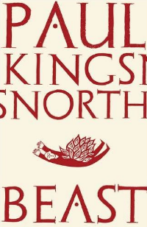
中文书名：《野兽》
英文书名：BEAST
作 者：Paul Kingsnorth
出 版 社：BEAST
代理公司：David Higham /ANA/Claire Qiao
页 数：176页
出版时间：2016年7月
代理地区：中国大陆、台湾
审读资料：电子稿
类 型：文学
版权已授：美国、英国、荷兰。

内容简介：

《野兽》（BEAST）带着如同黑洞一般的吸引力，从第一页起便将拖你进入主人公爱德华·巴克马斯特（Edward Buckmaster）的世界——一个独自生活西部郊外沼泽的男人，一个独自与自己战斗的男人。

跟随爱德华，我们走进一个这样的世界——闭上你的嘴，停止心中的杂念，走在沼泽里，走在风中，走在太阳下，很快你就会明白这个世界本身就是一个巨型野兽，是正在呼吸的活物。我们行走在它体内，随它一起呼吸，甚至我们就是它的呼吸。当我们站在山上，被日落、被它带来的一切征服，或是跪在一座某个神明的祭坛前，我们便会感知到野兽在我们脚下辗转。接着，它便会呼唤我们回家。

在小说所处的时代下，西方现代主义者渴望在战后城市中心日新月异的街道上寻找到美与意义，惧怕人类纪带来的不可逆转的毁灭性影响。保罗·金斯诺斯笔下的主角爱德华极度渴望从自然与无人居住的荒野中寻找到不变的确认感。

他行走在野外，穿过强烈的白光与炙热，穿过浓雾，穿过不断变换的情绪与认知点——从生理到心理，再到一种新认识——在这伟大的世界中，在那些围绕在他周围的存在中，他自己是如此的无足轻重。

表面看来，他在寻找一头野兽，一只他远远瞥见的神秘大猫，事实却是他对真相，对意义，对世界意义结构与自己所占之地的追逐。狩猎折磨着他，但爱德华究竟是猎人还是猎物？这头生物究竟在伤害他，还是再引领他飞往更高的精神境界？

《野兽》如同小说开篇描写的狂风暴雨，撕裂爱德华的灵魂，还有我们对真实与想象的定义，对重要之物究竟为何的判断。正如安妮·迪拉德的诗中所说若“神明与我们对宇宙的理解发展至‘精神构造’，届时‘我们将只能盲目地在其边缘摸索’。”

媒体评价：

“读《野兽》是一种享受。文字与投入其中的凝视形影相随，作者金斯诺斯的视线如此强烈，令读者几乎可以感同身受。哪怕光最小的变化，也能将我们推向极限，推向勇气。会有可怕的事情发生吗？沼泽、空教堂、暗影隐约闪过的空巷——一切看起来都如此充满威胁，因为它们看起来都如此地自我。读《野兽》时，你会感到一种心头隐隐作痛的专注，然而作者的叙述风格又很容易令人产生代入感。越能忍受金斯诺斯营造的紧张感，你便与能控制这种紧张：最后，你将无时无刻不在注视他笔下这位隐居者。体会到生的感觉。”
----《卫报》（Guardian)

“《野兽》情节精细简洁；与其说是个故事，更像一种环境……那头长着黄色巨眼的生物究竟是什么？变形怪物？从动物园逃跑的动物？被光线夸张放大的家猫？——还是人心所生？博德明野兽传奇？神明？披着人皮的野兽？重点永远不是抓到或阻止一头野兽。故事塑造的形象着手于更具体的细节。故事最后，云雀开始歌唱。”
----《金融时报》（Financial Times）

“通过对自然与奇特的精神自省的豪迈描述，《野兽》（Beast）看起来就像戈马克·麦卡锡重写的《罗伯特·麦克法兰》（ROBERT MACFARLANE）……咒语从未被念出。”
----《每日电讯报》（Telegraph）

“《野兽》再续金斯诺斯对人、地与文字之间充满影响力的探索……这部小说展现了一场勇敢的较量，不仅是与兽性的，还是与人性的。”
----《观察者报》（Observer）

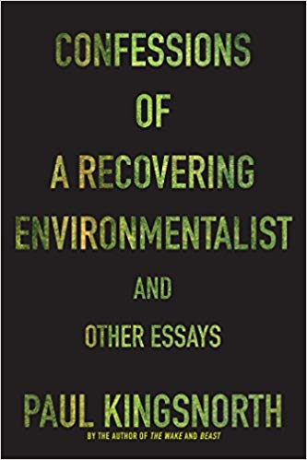
中文书名：《一位恢复当中的环保主义者的自白》
英文书名：CONFESSIONS OF A RECOVERING
ENVIRONMENTALIST
作 者：Paul Kingsnorth
出 版 社：Graywolf Press
代理公司：David Higham /ANA/Claire Qiao
页 数：208页
出版时间：2017年8月
代理地区：中国大陆、台湾
审读资料：电子稿
类 型：文学
版权已授：荷兰、西班牙。

内容简介：

这是一部极具紧迫感和煽动性的文集，它探讨了我们应该如何在一个生态灭绝的时代怀抱着希望生活。

保罗·金斯诺斯曾经是一位活动家，一个热心的环保主义者。面对那些无情追求利润，执意忽视迫在眉睫的气候危机的企业，他积极地与之进行斗争。但环保运动本身逐渐不再关注对野生环境本身的保护，也不再关注全球环境状况的不断恶化，而是开始关注可持续发展。因此，他对自己曾经拥护过的环保运动不再抱有幻想。他把自己过去的希望视为错误的希望，将之放弃。他不再相信发达国家的居民会为了避免气候变化的严重后果，对自己的生活质量做出牺牲。

《一位恢复当中的环保主义者的自白》充满了悲伤和愤怒的心情，以及对自然和野性的热情召唤，它收录了多篇能够体现金斯诺斯思想转变的具有影响力的文章。他在这本书中阐述了一种他称之为“黑暗生态”的新观点，坚决反对科技可以拯救我们，主张人类应该重新与非人类世界取得平衡。

这本反传统、无所畏惧、最终充满希望的作品，包含了“非文明”宣言——这种论调已经被很多作者讨论过，对我们应该如何生活提出了严厉的质问。

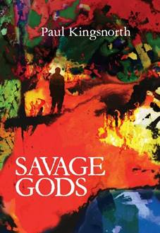
中文书名：《野蛮的神》
英文书名：SAVAGE GODS
作 者：Paul Kingsnorth
出 版 社：Little Toller Books
代理公司：David Higham /ANA/Claire Qiao
页 数：168页
出版时间：2019年6月
代理地区：中国大陆、台湾
审读资料：电子稿
类 型：文学

内容简介：

保罗希望能在和妻子及两个孩子搬到爱尔兰的一座小农场后，找到某种满足感。作为一名环保活动家与作家，他多年来一直在寻找一处能够安家的地方。然而到了这里之后，他却发现自己作为一名作家必须使用的工具正在令他失望，这使他对语言本身产生了信仰危机，他开始觉得自己与文化本身格格不入。

《野蛮的神》根据作者与土著民族交往的经历、D. H. 劳伦斯（D.H. Lawrence）和安妮·迪拉德（Annie Dillard）的著作，以及他在自己的土地上所进行的日常耕作，提出了这样一些问题：归属意味着什么？为了获得真正的生活，我们必须做出怎样的牺牲？语言能够描绘世界的真相吗？还是说它们只是毁灭这个世界的巨大谎言的一部分？

媒体评价：

“我总能在保罗的作品中找到通往真实世界的路途。”
----马克·赖伦斯（Mark Rylance）

“对信仰危机辛酸、坦诚的描述，这种信仰不是对上帝或自我的信仰，而是对一种更为罕见的事情的信仰，它描述了对文字本身、作家的思想原料的信仰危机。”
---- 杰伊·格里菲思（Jay Griffiths）

“可怕、机智、非常重要。这本书是我多年来一直在寻找的，也是我希望自己永远不会读到的。”
----查尔斯·福斯特（Charles Foster）

“天才作家。”
----《华盛顿邮报》（The Washington Post）

谢谢您的阅读！
请将反馈信息发至：乔明睿（Claire）
安德鲁﹒纳伯格联合国际有限公司北京代表处
北京市海淀区中关村大街甲59号中国人民大学文化大厦1705室, 邮编：100872
电话：010-82449026
传真：010-82504200
Email: Claire@nurnberg.com.cn
网址：www.nurnberg.com.cn
微博：http://weibo.com/nurnberg
豆瓣小站：http://site.douban.com/110577/
微信订阅号：ANABJ2002

